Отчет по лабораторной работе №1

Дисциплина: Операционные системы

Федорова Анжелика Игоревна

Содержание

# 1 Цель работы

Целью данной работы является приобретение практических навыков установки операционной системы на виртуальную машину, настройки минимально необходимых для дальнейшей работы сервисов.

# 2 Задание

Лабораторная работа подразумевает установку на виртуальную машину VirtualBox (https://www.virtualbox.org/) операционной системы Linux (дистрибутив Fedora). Выполнение работы возможно как в дисплейном классе факультета физико-математических и естественных наук РУДН, так и дома. Описание выполнения работы приведено для дисплейного класса со следующими характеристиками техники: Intel Core i3-550 3.2 GHz, 4 GB оперативной памяти, 80 GB свободного места на жёстком диске; ОС Linux Gentoo (http://www.gentoo.ru/); VirtualBox версии 7.0 или новее. Для установки в виртуальную машину используется дистрибутив Linux Fedora (https://getfedora.org), вариант с менеджером окон sway (https://fedoraproject.org/spins/sway/). При выполнении лабораторной работы на своей технике вам необходимо скачать необходимый образ операционной системы (https://fedoraproject.org/spins/sway/download/index.html). |

# 3 Выполнение лабораторной работы

Вхожу в ОС под заданной вами при установке учётной записью. Переключаюсь на роль супер-пользователя. И о бновить все пакеты с помощью dnf -y update (рис. fig:001).

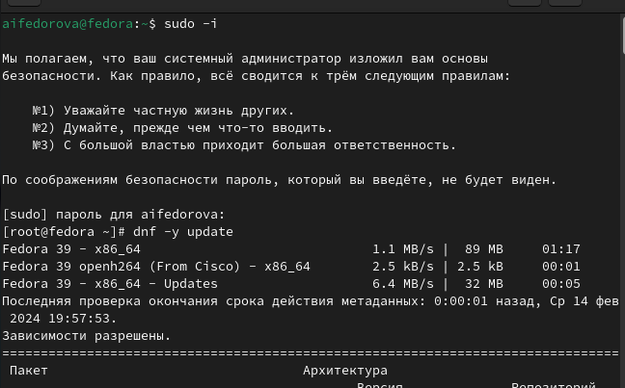

Устанавливаю программы для удобства работы в консоли. (рис. fig:002).

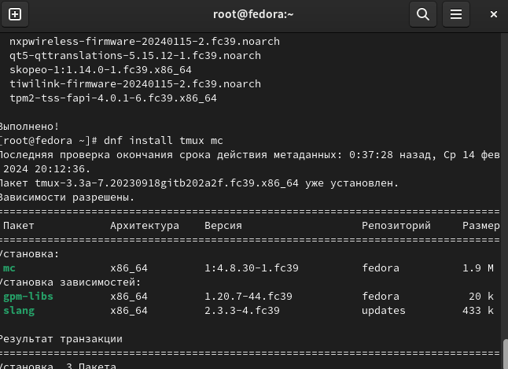

При необходимости можно использовать автоматическое обновление. Установка необходимого программного обеспечения для этого(рис. fig:00)3

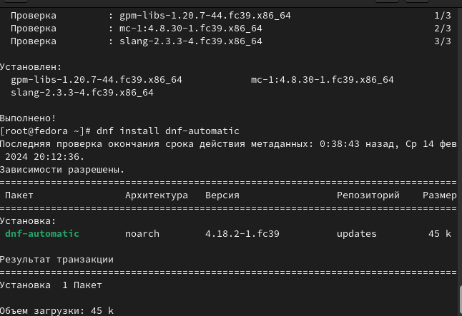

Задаю необходимую конфигурацию в файле /etc/dnf/automatic.conf. Запускаю таймер(рис. fig:004)

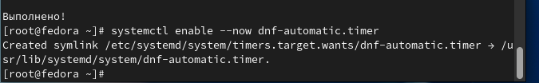

Теперь я отключу SELINUX.В файле /etc/selinux/config заменю значение SELINUX=enforcing на значение SELINUX=permissive (рис. fig:005)

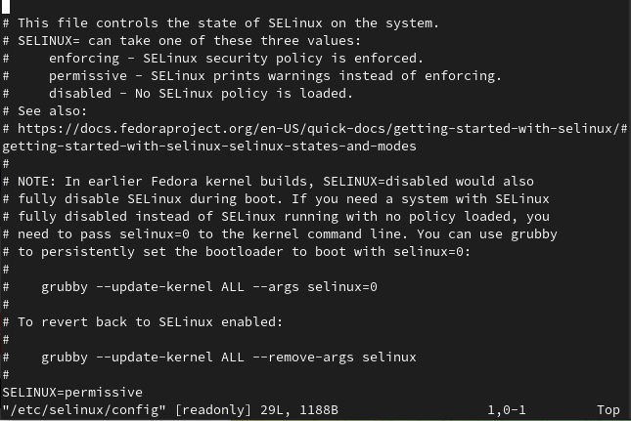

Перезагружу виртуальную машину с помощью команды reboot. Теперь я попробую установить нужные драйвера, запустив терминальный мультиплексор tmux. Переключюсь на роль супер-пользователя. Затем я установлю средства разработки “Development Tools”(рис. fig:006)

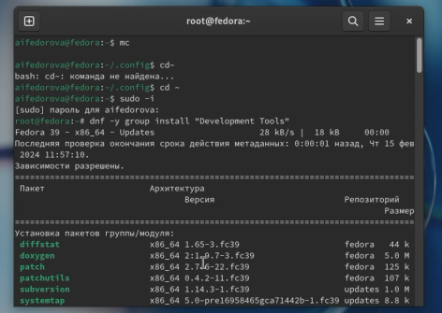

Далее установлю пакет DKMS(рис. fig:007)

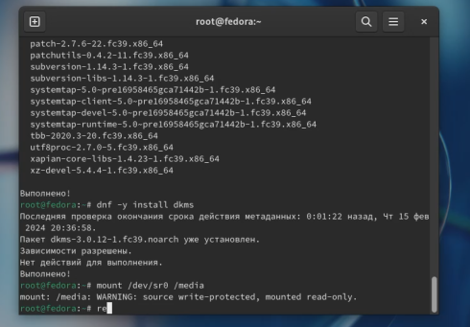

Теперь я должна подмонтировать диск с помощью команды mount.айдя в меню виртуальной машины, я вижу, что оптический диск уже установлен (рис. fig:008)

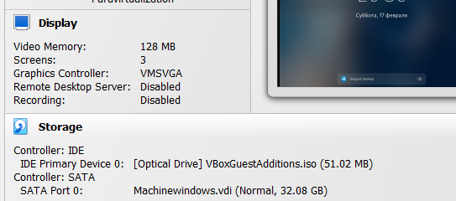

Теперь я создаю пользователя и вместо username указываю свой логин в дисплейном классе.Также меняю пароль и имя хоста. В конце я проверяю установленное имя хоста (рис. fig:009)

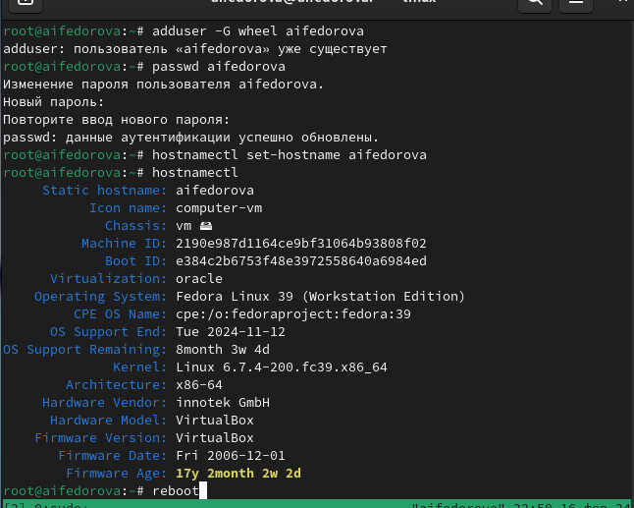

Внутри виртуальной машины я добавляю своего пользователя в группу vboxsf и подключаю разделяемую папку. Далее я перезагружаю машину(рис. fig:010)

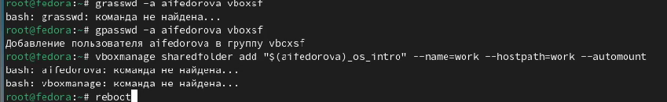

Установливаю с помощью менеджера пакетов средство pandoc для работы с языком разметки Markdown(рис. fig:011 и fig.0012)

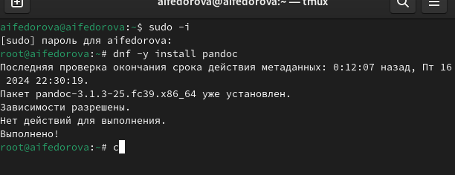

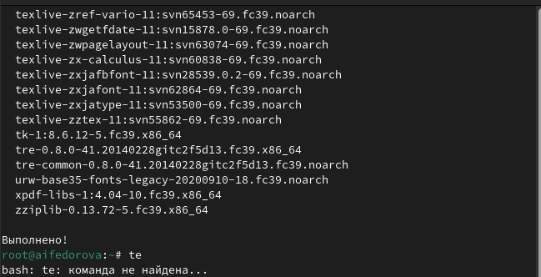

Установим дистрибутив TeXlive (рис. fig:013)

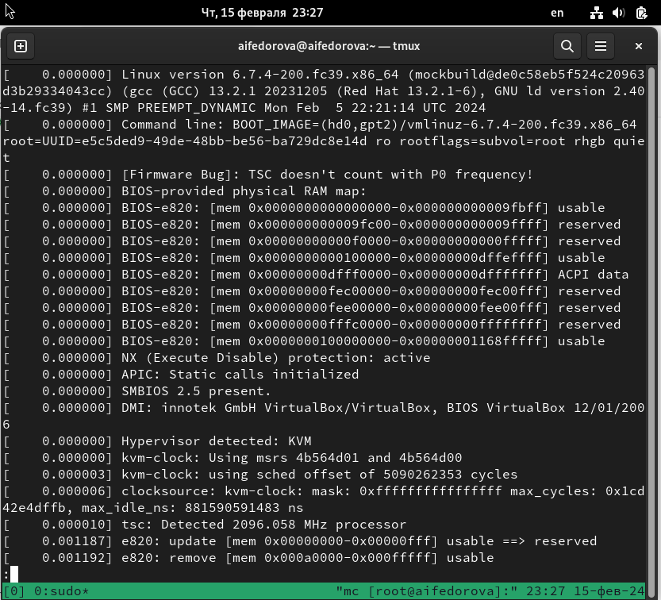

# 4 Выполнение дополнительного задания

Команда dmesg выводит всю информацию о нашей системе и проделанных операциях (рис. fig:014)

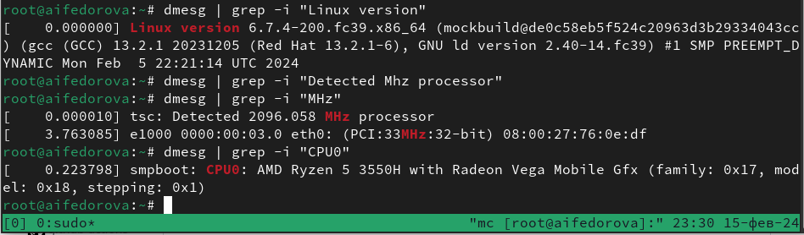

Я получила информацию о версия ядра Linux, частоте процессора и модель процессора через команду dmesg | grep -i “то, что ищем” (рис. fig:015)



Также я узнала о размере доступной памяти в данный момент и о типе обнаруженного гипервизора. (рис. fig:016)

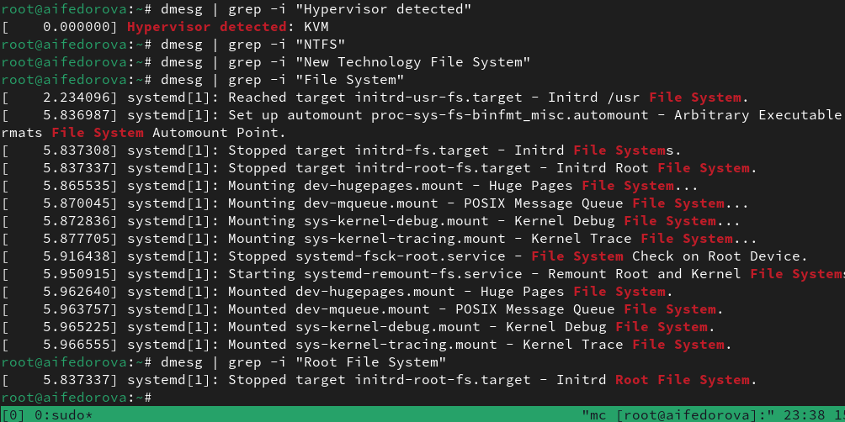

Я получила информацию о последовательности монтирования файловых систем.(рис. fig:017)

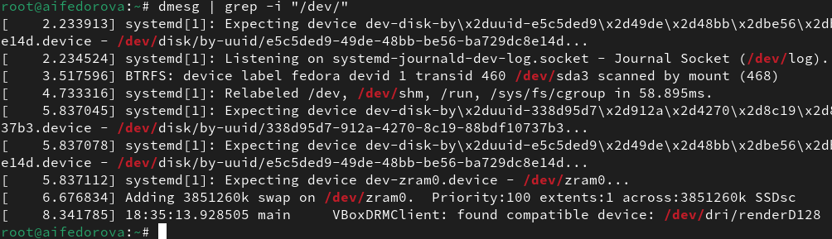

# 5 Выводы

Я приобрела практические навыки установки операционной системы на виртуальную машину, настройки минимально необходимых для дальнейшей работы сервисов.

# 6 КОнтрольные вопросы

1. Учётная запись, как правило, содержит сведения, необходимые для опознания пользователя при подключении к системе, сведения для авторизации и учёта. Это идентификатор пользователя (login) и его пароль. Пароль или его аналог, как правило, хранится в зашифрованном или хэшированном виде для обеспечения его безопасности.
2. Для получения справки по команде используется команда “man”: Пример: man ls

Для перемещения по файловой системе используется команда “cd”: Пример: cd Documents

Для просмотра содержимого каталога используется команда “ls”: Пример: ls

Для определения объёма каталога используется команда “du”: Пример: du -h /home/user

Для создания каталогов используется команда “mkdir”, для удаления - команда “rm”: Пример создания: mkdir new_directory Пример удаления: rm file.txt

Для задания определенных прав на файл/каталог используется команда “chmod”: Пример: chmod 755 file.txt

Для просмотра истории команд используется команда “history”: Пример: history

1. Файловая система — это структура, используемая операционной системой для организации и управления файлами на устройстве хранения, например на жестком диске, твердотельном накопителе (SSD) или USB-накопителе.
2. Команда findmnt — это простая утилита командной строки, используемая для отображения списка смонтированных файловых систем или поиска файловой системы в /etc/fstab, /etc/mtab и /proc/self/mountinfo. Чтобы отобразить список смонтированных файловых систем, выполните в командной строке следующую команду.

findmnt

Она отображает целевую точку монтирования (TARGET), исходное устройство (SOURCE), тип файловой системы (FSTYPE) и соответствующие параметры монтирования (OPTIONS) для каждой файловой системы, как показано в следующих выходных данных.

1. Чтобы удалить зависший процесс, вначале мы должны узнать, какой у него id: используем команду ps. Далее в терминале вводим команду kill < id процесса >. Или можно использовать утилиту killall, что “убьет” все процессы, которые есть в данный момент, для этого не нужно знать id процесса.

# 7 Список литературы

[Важные команды Linux](https://habr.com/ru/articles/481398/)

[Команда findmnt](https://zalinux.ru/?p=4793)

[Зависший процесс](https://selectel.ru/blog/tutorials/kill-and-killall-commands-in-linux/)